(Schule) (Datum)

per Mail an: schulsport@kreis-coesfeld.de

Meldetermin:
01.09.2025
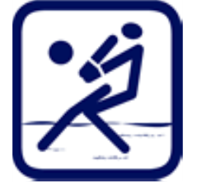
Landessportfest der
Schulen 2025 / 2026
Meldung für die Sportart –
Beachvolleyball –

Anzahl der verantwortlicher
Wettkampfklasse Jahrgang Mannschaften Betreuer

U20, U16, U14 gemischt wird in NRW derzeit nicht angeboten
U18 gemischt > 2009 *

*ab Jahrgangstufe 5!

Mannschaftsbetreuer/in / Kontaktperson

Frau/Herr Tel. (d) (p)
E-Mail:

Frau/Herr Tel. (d) (p)
E-Mail:

Ich/Wir bin/sind damit einverstanden, dass meine/unsere Daten zum Zwecke der Organisation der Spielrunden im Rahmen des Landessportfestes der Schulen an gegnerische Mannschaften und die beteiligten Ausschüsse für den Schulsport weitergeben werden.
Die Einwilligung kann jederzeit für die Zukunft widerrufen werden.
(Unterschrift)

